Cours du professeur Toulon
Question à propos du cours de la dernière fois : pourquoi les D dimères sont-ils spécifiques de la CIVD et pas de la fibrinolyse ? Soit pourquoi lorsque l'on dégrade du fibrinogène on ne produit pas de D dimères?
Rappel: la molécule de fibrinogène a trois chaînes : alpha, beta, gamma liées par des liaisons. Le fragment D se situe sur la chaîne gamma. La plasmine, enzyme de la fibrinolyse, libère le fragment D lors de la coupe d'une molécule de fibrinogène. Lors de la formation de la fibrine, le fibrinogène donne deux fibrinopeptides: le fibrinopeptide A (FpA) et le fibrinopeptide B (FpB). Ils forment des molécules de fibrine qui ont la possibilité de se polymériser.
Une molécule de fibrine va se lier à une autre molécule de fibrine pour donner un dimère de fibrine puis va se polymériser pour faire des chaînes longitudinales puis transversales avec le facteur XIIIa.
Il y a des liaisons qui vont se faire entre certains fragments. Le fragment D va être lié à un autre fragment D. Lorsque la plasmine va couper les fragments D, c'est un dimère de fragment D qui va être libéré. Donc pour qu’un D dimère soit présent, il faut au moins un dimère de fibrine. Qui dit fibrine, dit activation de la coagulation. Pour qu'il y ait activation de la coagulation il faut soit un syndrome hémorragique, soit une phlébite, soit une activation systémique de la coagulation (civd). Donc la présence de D-dimères signifie activation de la coagulation avec formation de fibrine puis lyse du caillot de fibrine par la plasmine (donc activation de la fibrinolyse). S’il n'y a pas activation de la coagulation, pas de D-dimères. Donc D-dimère = activation de la coagulation puis activation de la fibrinolyse.
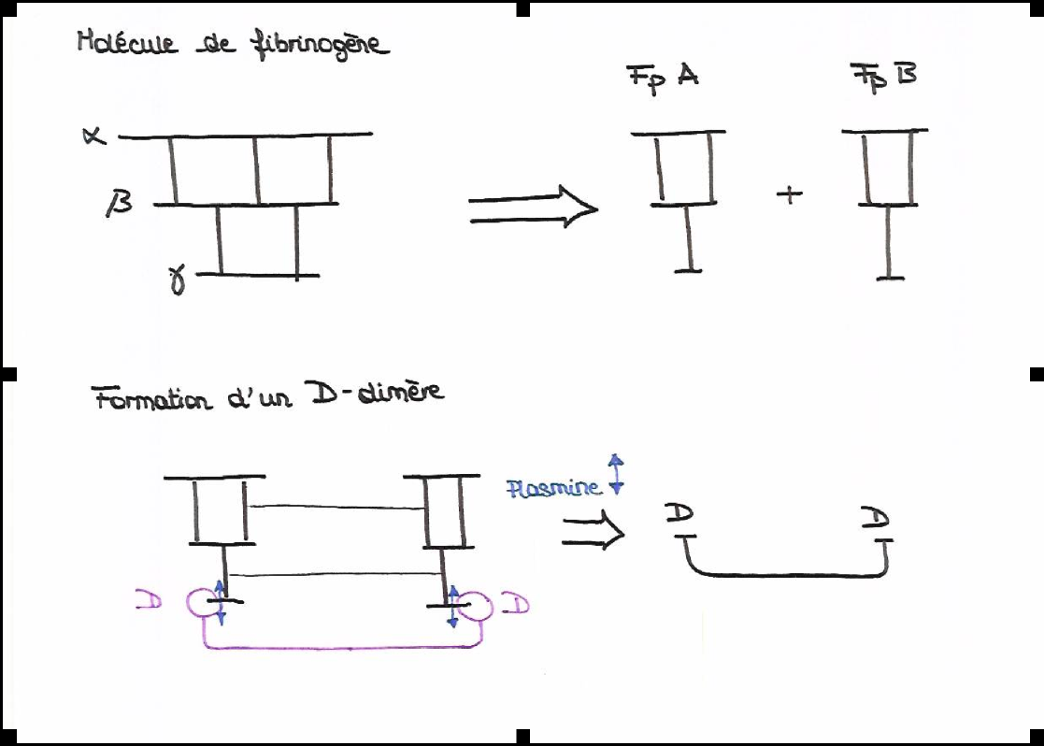
Reprise du cours diapo 33 sur les inhibiteurs physiologiques, c'est à dire la régulation de la coagulation
Mécanismes régulateurs
Deux systèmes pour réguler la coagulation : la fibrinolyse (lyse du caillot de fibrine) et la régulation de l'extension de la coagulation assurée par les inhibiteurs physiologiques de la coagulation.
Deux inhibiteurs principaux :
L’antithrombine ou At (elle s'appellait avant antithrombine III) :
elle inhibe la thrombine comme son nom l'indique. C’est une glycoprotéine de 58KD synthétisée par le foie, dont la synthèse n'est pas vitamine K dépendante, capable d’inhiber tous les facteurs activés de la coagulation.
Rappel de la voie endogène traditionnelle: Le système contact transforme XII en XIIa XI XIa IX IXa X Xa II IIa fibrinogène>fibrine et V>Va et VIII>VIIIa.
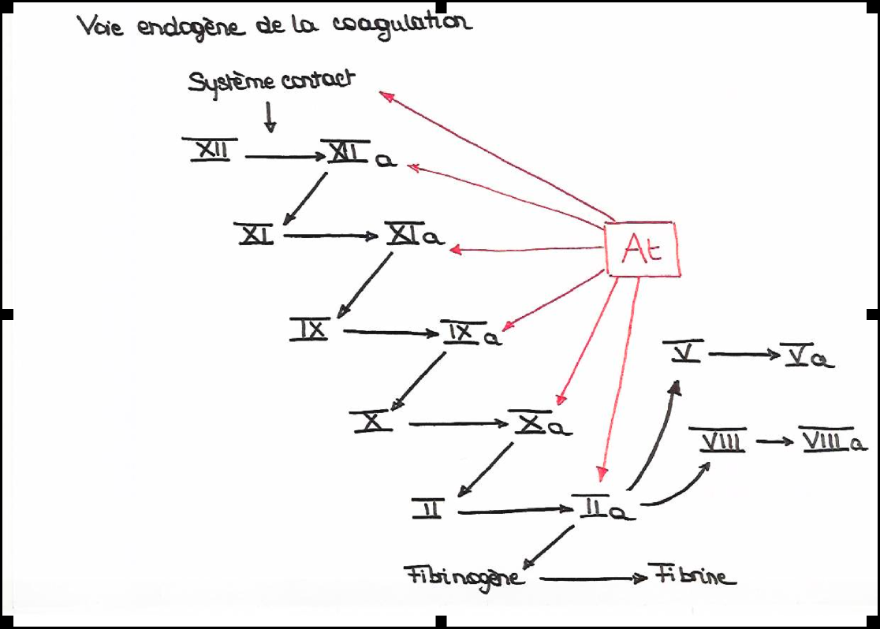
La molécule d’Antithrombine peut inhiber la thrombine (IIa), le Xa, le IXa, le XIa et le XIIa voire la kallicréine. Elle limite donc l’extension de la coagulation. Elle neutralise la thrombine générée et tous les facteurs qui permettent la génération de thrombine, c’est donc un inhibiteur très important de la coagulation.
Elle fonctionne en formant des complexes équimoléculaires inactifs avec tous les facteurs activés de la coagulation. Elle forme un complexe équimoléculaire inactif avec une liaison covalente donc extrêmement stable. La molécule d'At est définitivement perdue, le facteur activé aussi. Le complexe est éliminé par le système réticulocytaire. La demi vie du complexe est courte (quelques minutes) mais on peut le doser. On en a tous en circulation, mais on n’en a pas beaucoup. Dans certaines situations aigues, comme la CIVD ou certains processus thrombotiques extensifs, on a des taux très élevés de complexes thrombine-A (T-At). On peut mesurer ces complexes dans le sang. Ce qui est important c’est la possibilité pour l’At d’aller sur le site enzymatique du Xa (mais elle marche sur tous les autres facteurs activés).
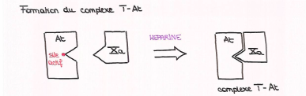
Son action est potentialisée par l'héparine.
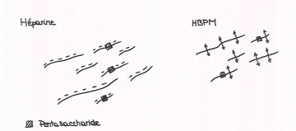
L'héparine a une activité anticoagulante qui passe par l’At. C’est un produit d’extraction à partir de tissus animaux, aujourd'hui d’intestins de porc. Ce sont des chaînes de sucres (enchaînements glucidiques) de longueur variable. Pour que la molécule soit active sur la coagulation il faut qu’il y ait une structure de 5 sucres bien définie appelée pentasaccharide. C'est la structure minimale d’héparine capable de se lier à la mol d’At et de potentialiser son activité inhibitrice. Sur l'At existe un site de liaison pour ce pentasaccharide. Lorsque l'héparine se fixe à l'At, il y a modification de la conformation spatiale du site réactif qui va augmenter l'accessibilité pour la protéase et donc augmenter la vitesse de neutralisation. La liaison à l'héparine entraîne une multiplication par 1000 de la vitesse de neutralisation des facteurs activés de la coagulation par l'At.
Dans l'héparine injectée au patient, seules 20 à 30% des chaînes sont porteuses du pentasaccharide. Il n'existe pas de moyens pratiques pour purifier les chaînes en fonction de la présence ou pas de ce sucre (il n'existe pas d'Ac contre les pentasaccharides). On injecte plus d’héparine que ce qu’il faudrait car tout n’est pas actif sur la coagulation. C’est pas grave, on a des moyens de surveiller l’effet de ces molécules. L'enchaînement des 5 sucres se fait sans logique sur des chaînes de longueur variable.

Pour que la mol d’héparine soit active sur la coagulation, il faut qu’elle soit porteuse du pentasaccharide. Ce dernier est très efficace pour potentialiser l’action de l’At. En thérapeutique, on utilise l’arixtra ( ?) qui est un dérivé du pentasaccharide.
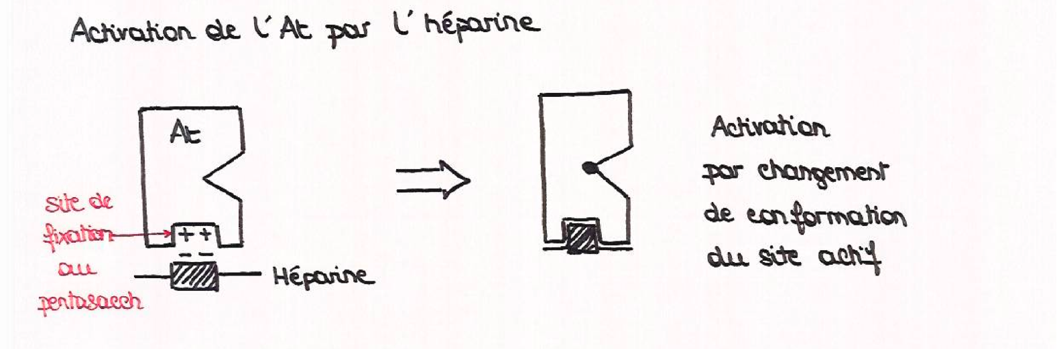
L'héparine est très chargée négativement, ce qui lui permet de se lier ++ à la mol d’At dont le site de liaison à l'héparine est très chargé positivement.
A titre d'info : Il existe plusieurs types d’héparine (calciparine, héparine fractionnée...), dont les héparines de bas poids moléculaire ou HBPM (fragmine, lovenox, inohep) dont la longueur des chaînes a été diminuée modification de la pharmacocinétique donc utilisation plus efficace en sous-cutanée. Le produit de départ reste le même. L'action des HBPM est toujours dépendante du pentasaccharide. Ce pentasaccharide suffit à activer l’At.
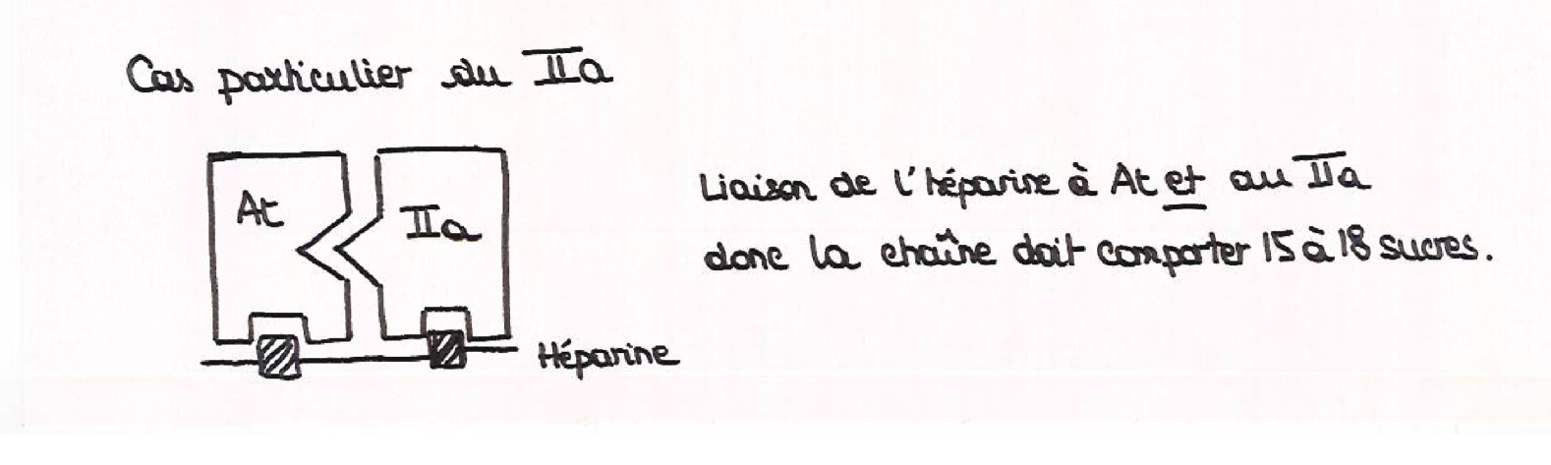
Si on veut neutraliser le IIa (thrombine) : on a besoin du pentasaccharide mais aussi d'une liaison directe entre la thrombine et l’héparine. Il faut que la conformation du site de liaison de la thrombine soit modifiée. Il faut donc une chaîne d'héparine plus longue (entre 15 et 18 sucres, au lieu de 5). Cela explique pourquoi les HBPM ont plutôt une activité sur le Xa que sur le IIa. L'héparine a poids moléculaire compris entre 2000 et 30000 Dalton. Le pentasaccharide est distribué de façon tout à fait aléatoire sur ces chaînes. L'HBPM a un poids moléculaire compris entre 2000 et 8000D. La distribution des longueurs de chaîne est complètement modifiée. Pour que l’héparine ait la longueur suffisante pour se lier à la thrombine, il faut qu’elle soit supérieure à 5000D donc il n’y a que 20% à 30% des chaines qui en sont capables alors que pour l'héparine non fractionnée pratiquement toutes les chaînes peuvent se lier au IIa.
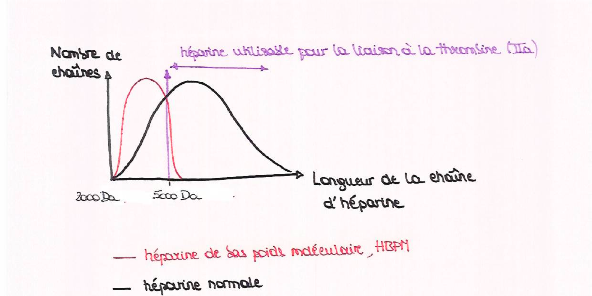
L'HBPM ne se lie donc que très peu à la thrombine.
La molécule d’At a une synthèse non Vitamine K-dépendante. Si la molécule d'At n'est pas présente, la coagulation s'active trop et on a une tendance thrombotique. Le déficit en At est la première anomalie biologique qui ait été rapportée chez des patients qui avait des épisodes thrombo-emboliques veineux récidivants. C'est donc un facteur de risque de thrombose veineuse important. La transmission de ce déficit en At est autosomiale dominante. On connaît des déficits quantitatifs avec soit une anomalie génique avec une délétion, un codon stop ou une modification du cadre de lecture. Dans ce cas, un seul allèle fonctionne; soit une mutation ponctuelle qui peut toucher soit le site réactif => baisse activité biologique alors que l'antigène est présent, soit l'anomalie touche site de liaison de l’héparine (même conséquence).
Il faut savoir que: Le déficit en At est très rare, c'est un facteur de risque majeur de thrombose veineuse (+++) et la transmission est autosomale dominante. On ne connaît pas d'homozygotes ou d'hétérozygotes composites pour ce déficit, seuls les hétérozygotes sont trouvés.
Autre inhibiteur physiologique de la coagulation:
La Protéine C :
Glycoprotéine synthétisée par le foie, avec une synthèse VitK-dépendante, dont la demi-vie est très courte (6 à 7h). Elle est présente dans la circulation sous forme inactive. C'est la thrombine qui peut transformer la protéine C en protéine C activée. Donc la thrombine est l'enzyme centrale de la coagulation: elle permet la formation du caillot, elle potentialise sa propre génération en activant les facteurs V et VIII, et elle peut aussi activer la Prot C en Prot C activée qui est un inhibiteur de la coagulation.
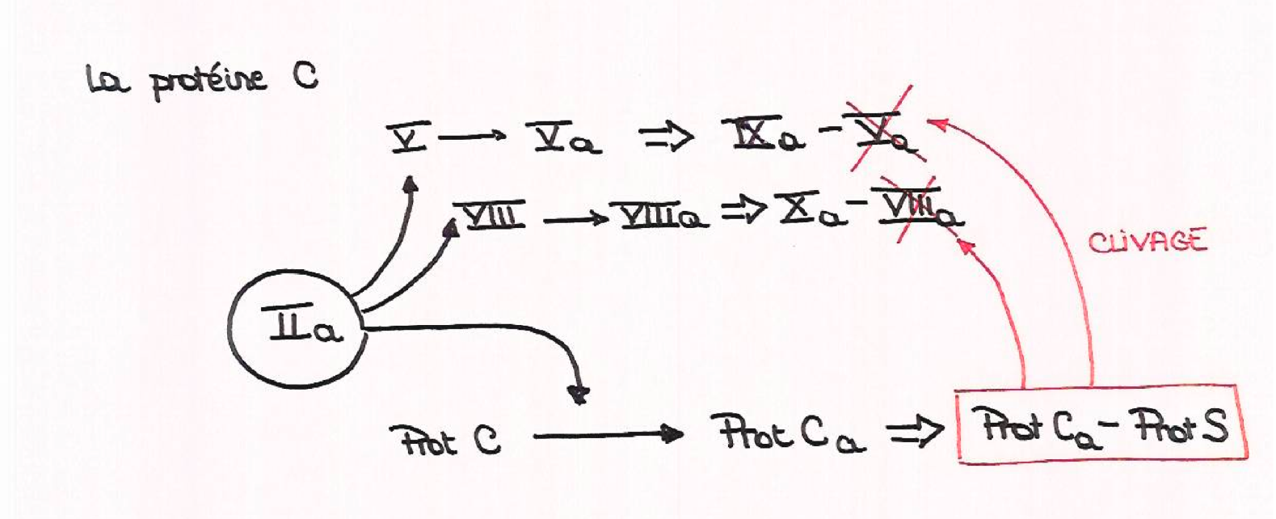
Fonctionnement de la protéine C activée: elle va cliver le facteur Va et le VIIIa. Elle n'a pas d'action sur le V et le VIII car l'accessibilité des sites est insuffisante. Pour voir son activité, il faut que les facteurs V et le VIII soient sous forme activée, avec donc une modification de leur conformation. La Prot C activée va donc cliver les deux co-facteurs, elle limite ainsi la formation du complexe enzymatique donc limite la vitesse de génération de thrombine donc l'extension de la coagulation.
Les concentrations normales de chaque protéine ne sont pas à connaître, juste les ordres de grandeur : il n'y a pas beaucoup de Prot C en circulation donc on peut être rapidement en déficit alors que c'est plus lent pour l' At.
La neutralisation de la coagulation par la Prot C: sur le VIIIa, la Prot C activée coupe à 2 niveaux, sur le Va à 3 niveaux. Ce qui est particuler, c’est que ces sites de clivage impliquent tous une Arginine du côté N-term. La Prot C activée reconnaît des liaisons peptidiques impliquant une Arginine et un autre aa quelconque. Il y a au moins 2 sites de clivage sur le VIIIa, 3 sites sur Va. Pour le facteur Va, la Prot Ca va couper d’abord la liaison Arg 506 – AA 507 (à retenir!). Il y a un ordre bien précis car l’accessibilité des liaisons est différente. C’est donc une enzyme bien spécifique qui coupe exclusivement des liaisons Arg-aaX.
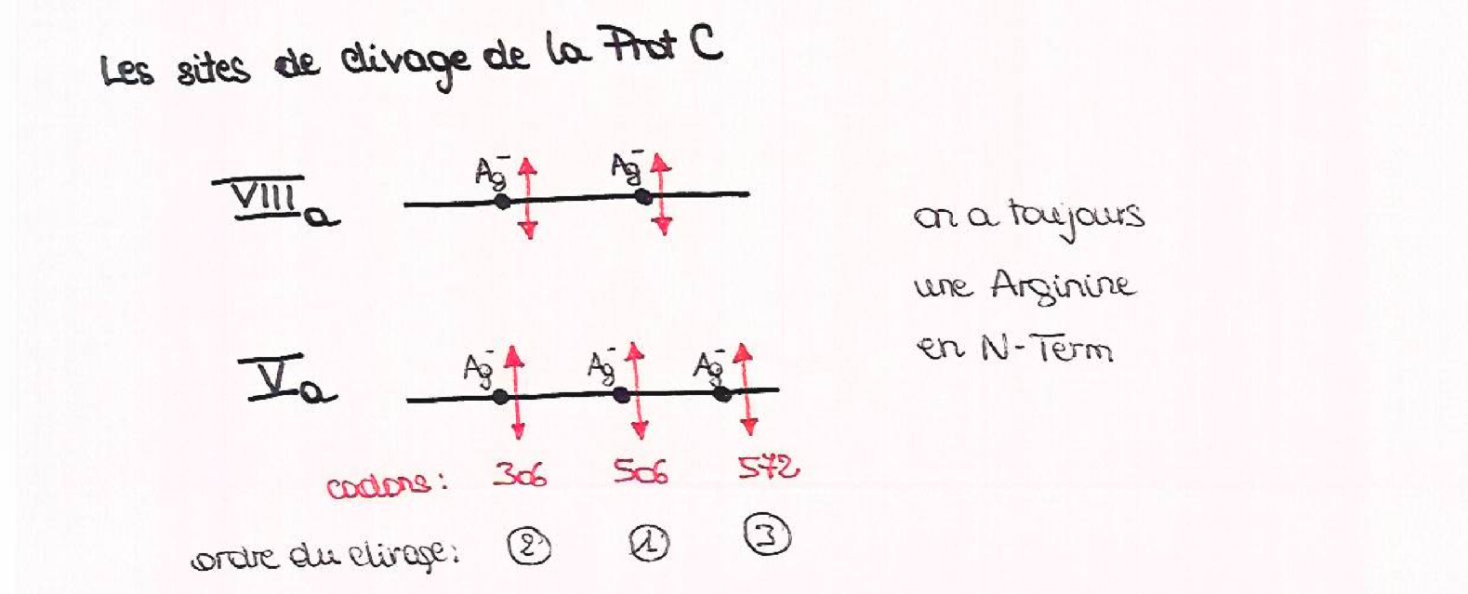

On connait les patients déficitaires en Prot C. C'est un facteur de risque de thrombose veineuse. La transmission est autosomale dominante. On connaît essentiellement des d’hétérozygotes, il existe quelques cas d’homozygotes mais avec des tableaux dramatiques que l'on rencontre dans le purpura fulminant natal avec des thromboses extensives à la naissance, associées à des complications thrombotiques multiples, des CIVD, des amputations, et le décès dans la majorité des cas).
La Protéine S
C'est un autre inhibiteur physiologique de la coagulation, synthétisé par le foie, synthèse VitK-dépendante. Elle n'a que peu d’action par elle-même, elle agit comme co-facteur de la Prot C activée. Elle forme un complexe avec la Prot C activée pour potentialiser son activité biologique (comme le VIIIa avec le Xa). Le déficit en Prot S est un autre facteur de risque de la thrombose veineuse, mais l'impact est moins important que si on a un déficit en Prot C ou en At.
Les 3 anomalies biologiques constitutionnelles associées au risque le plus élevé de développer une thrombose veineuse sont: déficit en At, en Prot C, en Prot S.
Pour les patients âgés de moins de 50 ans qui développent des thromboses veineuses sans facteur de risque, on doit aller rechercher ces 3 facteurs. Rappel des facteurs de risque de thrombose: cancer, alitement, la chirurgie, les traitements hormonaux...
Mais on s’est rendu compte que les déficits en At, Prot C ou Prot S représente 10% des patients (et encore … même si on les choisit jeunes). Donc pour 90% des patients il y a autre chose.
Les polymorphismes des facteurs II et V
On a découvert au début des années 90 une anomalie qui touche l’Arginine 506 du facteur V qui est transformée en glutamine diminution de la possibilité pour la Prot C activée de couper la molécule de facteur Va. Donc le Va va rester 30 à 50 fois plus longtemps en circulation, donc la coagulation est beaucoup moins bien régulée. Ce V porteur d'une glutamine 506 est appelé le facteur V Leiden. C'est une anomalie retrouvée chez 20% des patients qui thrombosent.
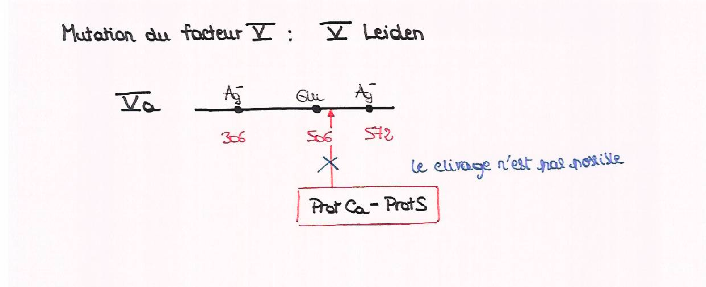
Ce facteur V Leiden a plusieurs particularités:
- C'est une anomalie spécifique des populations caucasiennes (non retrouvée chez les asiatiques, indiens etc).
- Tout le monde a la même anomalie (Arginine Glutamine) alors que pour les mutations des Protéines C ou S pratiquement chaque famille a sa mutation. Elle concerne 5% de la population générale (Europe, USA..) . On peut la rechercher très facilement par PCR alors que pour les autres c’est plus complexe. L’anomalie est donc unique, spécifique. Elle date environ de 35000 ans.
- Le FVL a une transmission autosomale dominante. On a des hétérozygotes et des homozygotes (un ou deux allèles mutés). Le risque de thromboser est 5x plus important que dans la population générale. Si on est homozygote, les risques sont plus importants (logique) que les hétérozygotes (30x plus de risque de thromboser que dans la population générale). TOUT LE MONDE A LA MEME ANOMALIE.
C’est un polymorphisme qui est associé à un risque accru de thrombose, à rechercher si TVP inexpliquée à un âge inférieur à 50 ans.
Autre polymorphisme à rechercher: la mutation du facteur II (= gène de la pro-thrombine) ou mutation en G20210A (guanine → adénine en position 20210 sur le gène codant pour la prothrombine). Ce gène est sur une position non codante donc pas de gain ou de perte de fonction de la prothrombine, mais les patients thrombosent plus car la mutation entraîne une stabilisation de l'ARNm codant pour II. Donc cet ARNm va rester plus longtemps dans la cellule et va être beaucoup plus traduit, donc on aura beaucoup plus de prothrombine en circulation. D'où une possibilité plus élevée de générer de la thrombine.
C’est un polymorphisme spécifique des populations caucasiennes daté de la même période que le facteur V Leiden et qui a perduré dans l'évolution. On connaît des hétérozygotes et des homozygotes. La proportion de l'anomalie est de 1 à 2% des populations caucasiennes.
Le risque de thrombose associé au facteur G20210A est moins élevé que le risque de thrombose associé au facteur V Leiden: environ 3x plus de risque ( à titre de comparaison: pilule 3x plus de risque de thrombose et cigarette 5x plus...).
Points clés
En face d'un sujet jeune qui thrombose ou d'un patient qui thrombose à répétition on doit rechercher:
- Les 3 déficits en At, en Prot C et en Prot S (avec pratiquement que des hétérozygotes)
- Les 2 polymorphismes sur le V et sur le II (=anomalies constitutionnelles),

- Le lupus anticoagulant (=anomalie acquise) qui allonge le TCA et n'est associé à aucun risque hémorragique et qui est un antiphospholipide ou Ac dirigé contre des glycoprotéines associées aux phospholipides car c'est aussi un FdR de TVP non négligeable.
La recherche se fait soit avec des techniques immunologiques soit de coagulation.
Question: que signifie une anomalie acquise?
Quand c’est acquis, on l’attrape comme ça. C'est un Ac anti-phospholipide ou anti-glycoprotéine associée aux phospholipides qu'on l'on peut acquérir dans de nombreuses circonstances telles que les maladies auto-immunes (lupus érythémateux disséminé pour lequel le risque de thrombose est très clairement établi), les collectivites, les hémopathies lymphoïdes, les tumeurs solides, les hémopathies malignes aigues, dans les infections virales (20% des VIH, 80% lors d'une phase aiguë), bactériennes, les cancers ( plus on avance dans la maladie, plus on une chance d'avoir un Ac circulant), les traitements (pénicilline, B-bloquants, lidantoïne), chez les sujets âgés. Ce n’est pas spécifique d’une pathologie. Parfois il n'y a aucune étiologie. Le problème de cet anticoagulant de type lupique est qu'il n'est jamais associé à un risque d’hémorragies accru mais qu'il peut être associé à un risque de thrombose dans le lupus érythémateux disséminé ou syndrome des antiphospholipides (patient avec des atcd de thromboses veineuse ou placentaire + présence de l'Ac circulant de type lupique ou taux élevé d'anti-phospholipides). C'est donc une anomalie acquise suite à une pathologie. L'Ac acquis peut être thrombogène. Quand le patient jeune fait une thrombose, il faut rechercher cette anomalie acquise. Cette anomalie touche principalement les femmes (70%) pour des causes de fausses couches ou d’avortement à répétition. Contrairement au déficit en At, Prot C, Prot S, ou au polymorphisme des facteurs V et II qui sont des facteurs de risque de thrombose VEINEUSE (et d'embolie pulmonaire), l'anticoagulant de type lupique n'est pas spécifique d’un territoire vasculaire particulier : il augmente les risques de thrombose veineuse, artérielle ou placentaire.

Structure et fonction d’une protéine globulaire
Pr. Mengual
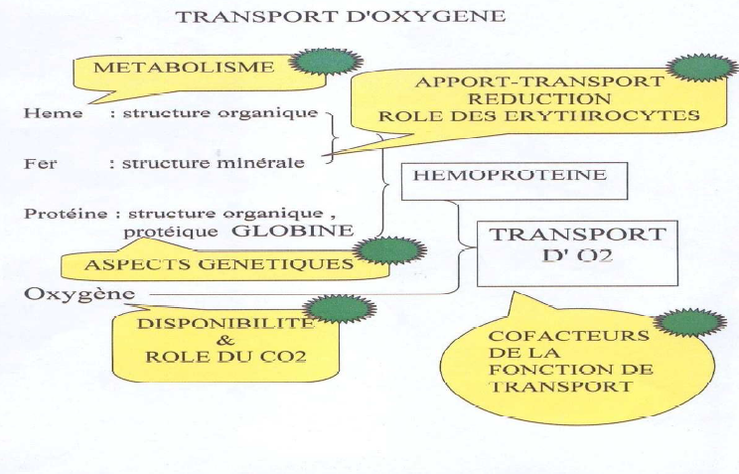
On étudiera les fonctions principales de l’hémoglobine (Hb), comment elle a été structurée, et l’environnement dans lequel elle fonctionne … Il faut déjà savoir qu’il y a du métal, le fer mais aussi des co-facteurs organiques (constitués de carbone, d’hydrogène …). Son environnement ionique, le pH, que nous reverrons par la suite, est lui aussi très important.

Il y a de résumé sur cette planche l’aventure biologique de l’Hb dans l’organisme, càd ses fonctions et son environnement. Nous allons nous intéresser à ses partenaires : leur synthèse, leurs aspects, leurs références génétiques ainsi qu’aux protéines dont on verra les différents gènes, au transport de l’O₂ et au fer.
On remarquera au cours de certaines pathologies les inconvénients que peuvent apporter des dysfonctionnements ou des mauvaises structures telles que des carences, des anomalies de présence de ces co-facteurs, aboutissant ainsi à une insuffisance respiratoire. De plus, on verra aussi la compétition ou l’alternative fonctionnelle qu’apporte le CO₂. En effet, ce dernier, via un certain nombre de mécanismes, est impliqué dans le transport et la transélimination de l’O₂ (qui, on le rappelle, est capté par l’Hb dans les alvéoles pulmonaires). Nous verrons par ailleurs le rôle des érythrocytes, dont le métabolisme participe dans la fonctionnalité de l’Hb. Tout cet environnement, lorsqu’il fonctionne bien, permet la respiration telle que nous la connaissons.
Nous verrons aussi le métabolisme, comment le groupement hémique est construit et comment est synthétisée la partie protéique. En enzymologie, le substrat et le produit c’est l’O2, et l’enzyme c’est l’Hb. On s’intéresse beaucoup à la captation qui se fera entre ces deux molécules, càd la fixation de l’O₂ sur l’Hb.
Voilà le plan du cours :
- Structures
- Description : les partenaires et leur association à l’oxygène
- Evolution ancestrale de l’Hb
- Evolution de l’Hb au cours de l’ontogénèse
- Les gènes des protéines : les globines
- Localisation des familles de gènes au niveau des chromosomes
- Description des gènes et de leur épissage
- Régulation
- Métabolisme de l’hème
- Synthèse
- Dégradation
- Le fer
Le fer, au centre de l’hème est le partenaire majeur qu’il faudra considérer. En effet, une carence en fer amène à une anémie (anémie qui veut dire manque en groupement hémique)
- Absorption
- Transport
- Mise en réserve
- Fonctions de l’Hb
- Cinétique et structure :
- Différentes courbes (myoglobine & Hb), modifications structurales, allostérie
- Liaisons
- Au CO, CO2, H+ (effet Bohr), Cl, 2-3 DPG (= métabolite du GR) et son insertion dans la fonctionnalité de l’Hb
- Hb
- Normales
- Mineures
- Fœtales
- Glycosylées

Structures

Description : les partenaires et leur association à l’O₂
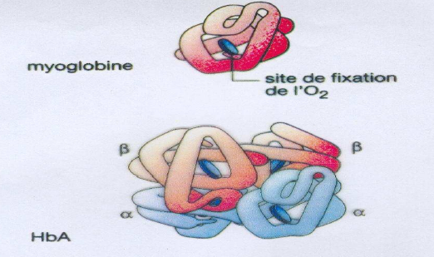
      - En haut, il s’agit de la schématisation d’une myoglobine où l’on voit un enroulement spécifique de la séquence protéique. C’est un peu comme un métal à mémoire : si on tire la protéine et qu’on la lâche, elle se met dans cette structure spatiale spécifique.
Si on part de la séquence N-term à la séquence C-term, on va trouver un certain nombre de coudes. Entre les coudes il y a des parties sous forme hélicoïdale qui auront donc des interactions au niveau des hélices. Il y a aussi des résidus d’acides aminés, tournés vers l’extérieur de cette hélice, capable d’interaction vers le milieu extérieur et intérieur. Au centre de cet enroulement spécifique il y a le groupement hémique = site de fixation de l’O₂.
      - En dessous, on a l’Hb où on voit par deux fois une entité α et deux fois une entité β. Ces deux entités fonctionnent ensemble, et forment ainsi deux sous-unités α-β. On retrouve aussi 4 groupements hémiques qui sont là pour fixer l’O₂.

Evolution ancestrale de l’Hb
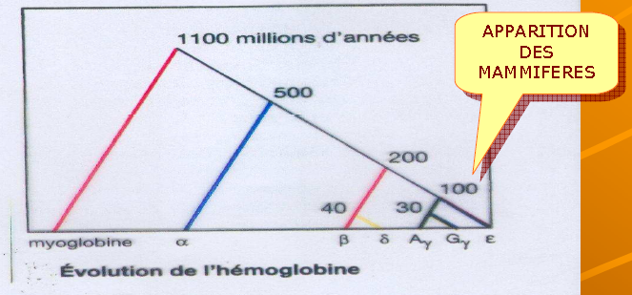
      - Bien avant qu’apparaissent les mammifères (ces derniers étant apparus il y a à peu près 100 millions d’années …), on a retrouvé dans certains organites ou micro-organismes l’ancêtre de l’Hb. Les premiers éléments correspondant à la myoglobine remontent à 1100 millions d’année. Il y a 500 millions d’année on a vu apparaitre une entité qu’on a appelé entité α, et ce toujours dans ces micro-organismes. Il y a 200 millions d’années est apparue la sous-unité β.
      - Avec l’apparition des mammifères on a vu apparaître la structure de la sous-unité Aγ, et en dernier lieu la sous-unité ε. Cependant, il y a 40 millions d’année est apparue des variantes de la sous-unité β à savoir la δ et la γ (Gγ).

Evolution de l’Hb au cours de l’ontogénèse
On s’est ensuite intéressé à l’Hb et à son apparition chez le fœtus. De là on a eu plusieurs préoccupations : dans quel type cellulaire elle se trouve, sur quel tissu et quelles sont ses différentes participations, son pourcentage d’existence … Tout ça au cours du temps.
Familles | Globine de type α | Globine de type β
Sous-unités | α, ξ (xi) | β, ε (epsilon), γ, δ

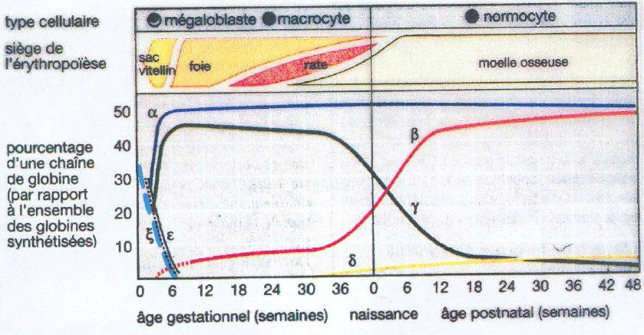
On a classé les globines de catégorie : celles de type α et de type β et on a vu, si on prend le graphique par la droite, qu’à la fin persiste surtout α et β. Par contre ces sous-unités n’ont pas toujours été là, notamment au départ de l’âge gestationnel.
On a parmi les globines de la famille α d’abord la globine ξ (en cours il a dit « dzéta ζ») = 35% au départ qui décroit jusqu’à à peu près 6 semaines d’âge gestationnel, au moment où commence à croitre la sous-unité α (et dont la production est constante).
En ce qui concerne la famille des globines β, on a vu (cf tableau) qu’il y a différentes sous-unités qui apparaissent et disparaissent à différents moments. La sous-unité γ voit sa concentration augmenter à partir de 3 semaines d’âge gestationnel, puis perdure un plateau jusqu’à 36 semaines d’AG qui décroit par la suite mais qui persistera chez l’adulte (intérêt pour le chercheur …). On note aussi la décroissance de la sous-unité ε, et l’apparition de la sous-unité δ au bout de 36 semaines d’AG qui perdure en « bruit de fond » chez l’adulte.
Le fait qu’il y ait un grand nombre de globine de type β sous-tend qu’il y a plusieurs gènes associés : β, ε, γ, δ. Au contraire, pour la famille de type α, il n’y aura que deux gènes qui pourront être multipliés et qui pourront être à l’origine des sous-unités ξ et α.
On a donc pu mettre en évidence une cinétique d’apparition et une constance d’apparition chez l’adulte. Par ailleurs, on peut remarquer (toujours via le même tableau/graphique) que le siège de l’érythropoïèse se fait chez l’adulte au niveau de la moelle osseuse, alors qu’avant la naissance c’est dans la rate et le foie. Encore plus avant, on la retrouve au niveau du sac vitellin. Les types cellulaires associés sont les mégaloblastes et les macrocytes au niveau du foie et de la rate, alors que dans la moelle osseuse ce sera des normocytes. Mais si on s’intéresse à l’histoire de l’hémoglobine, c’est dans le but de comprendre les anomalies génétiques qui peuvent en résulter. On parle d’allumage de gènes et d’extinction de fonctionnalité du gène car il y aura des facteurs de transcription qui seront capables de stimuler la synthèse des différentes sous-unités.
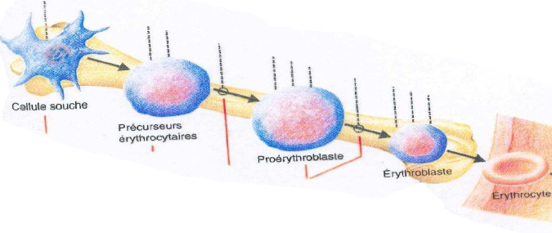
On rappelle ici où se fait la synthèse de globine au niveau tissulaire et cellulaire. Au stade érythroblaste, beaucoup de partenaires sont intégrés pour collaborer à la mise en place du transport d’O2, et on y trouve la synthèse de globine, d’hème et l’intégration de fer.
Le turn-over des érythrocytes sera assuré, il y aura donc constamment une dégradation et un renouvellement de ces derniers.

Gènes des protéines

Localisation des familles de gènes au niveau des chromosomes
On a très tôt analysé l’hémoglobine, tant au niveau spatial (surtout par la technique de cristallisation) que génétique → la précision spatiale de l’enroulement de cette chaine a été performé grâce à des études aux rayons X, ce qui a abouti à un prix Nobel pour le chercheur qui en a été à l’origine.

Famille des gènes de l’α-globine humaine
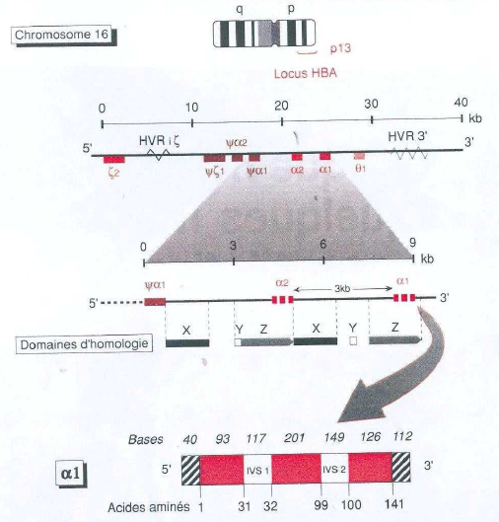
On a observé précédemment qu’il n’y avait que deux sous-unités dans cette famille qui perduraient contrairement aux sous-unités de la famille des globines de type β (c’est ce qu’il a dit en cours, mais ça contredit le graph du dessus …). Ces gènes sont localisés au niveau du chromosome 16, et portent le nom de gènes α1, α2, ζ … Au niveau de la globine humaine, il y a deux composants majeurs : α1 et α2, les autres cessant de fonctionner au début de la gestation. On remarque qu’à chaque fois il y a trois zones intéressantes mais qu’ensuite il y a un épissage donc une non-traduction et une élimination de la zone intermédiaire. C’est le cas pour tous les gènes de la globine α.
Il y a donc répétition de ces trois séquences d’intérêt qui vont donner, après épissage, ces sous-unités α1, qui une fois associées vont ressembler à la myoglobine

Famille des gènes de la β-globine humaine
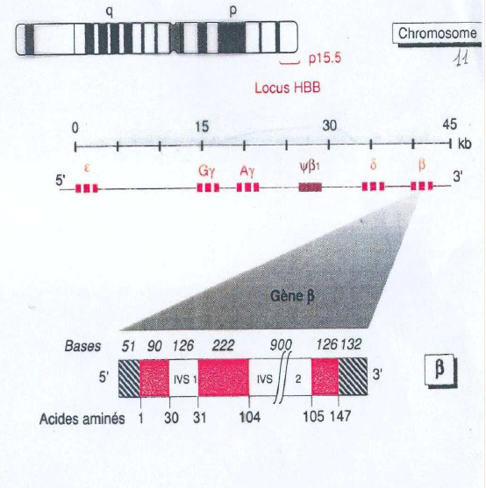
Les gènes se trouvent sur le chromosome 11, sur lequel on retrouve d’emblée toute la série de gènes qui ont été fonctionnels lors de l’âge gestationnel, à savoir ε, Gγ, Aγ, le pseudo-gène β, δ, β propre. On remarque aussi la structuration en trois parties des séquences utiles/des bases qui sont à l’origine, après traduction, de la séquence d’acides aminés qui correspondent à la sous-unité β.
Le gène β, au contraire du gène α qui a été doublé (α1, α2), se retrouve tout seul chez l’adulte, malgré son importance. Cet inconvénient peut être majeur dans un certain nombre de pathologies.
A retenir ++ : Structuration en trois de la séquence d’intérêt pour la fonctionnalité de l’hémoglobine.
En ce qui concerne le gène de la myoglobine, qui se retrouve au niveau du chromosome 22, sa structuration est aussi en trois parties.

En mini-conclusion du cours :
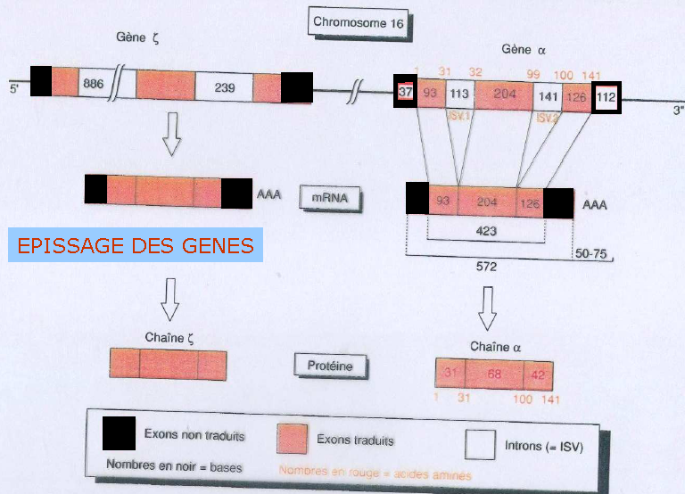
On a vu la localisation sur le chromosome des différents gènes. Il y a à chaque fois trois zones d’intérêt, donc plusieurs exons qui peuvent être transcrits, puis il y a un épissage et hop l’ARNm d’intérêt est là, aboutissant à la synthèse des trois sous-unités. (Sur le schéma ci-dessus, il est marqué que c’est d’abord ARNm (= mRNA) puis épissage, au contraire de ce qu’a dit le prof. Cependant sur la diapo14, il semblerait que ce soit : ARNm précurseur puis épissage puis ARNm. Toujours selon cette même diapo, mais qui n’a pas été précisé par le prof, l’ARNm sort ensuite du noyau et via les ribosomes va donner l’hémoglobine).
Il faudra surtout retenir la description qui sera toujours à la base de la connaissance de certaines pathologies.
Les autres gènes α, càd ceux qui étaient présents au cours de la gestation, avaient la même structure, idem pour les ARNm puis ils ont subi un épissage différent.
Une autre notion à retenir c’est la relation entre l’acide nucléique et la séquence d’acides aminés. En effet, cette dernière correspond à la structure globale. La structure terminale de l’hémoglobine sera telle qu’on aura en superficie une partie protectrice, prenant le risque d’être mutée, de subir des agressions, et au centre une poche où se glissera le groupement hémique et qui aura des interactions hydrophobe mais néanmoins légèrement hydrophile pour que l’O₂ vienne s’y glisser.
- Fin du cours -
(Merci aux 4 autres personnes présentes au cours (en plus de nous, pauvres ronéoistes), qui ont bravé la tempête de neige et qui ont fait qu’on s’est sentie un peu moins seule )

